ДЕПАРТАМЕНТ ОБРАЗОВАНИЯ АДМИНИСТРАЦИИ
ГОРОДА ЕКАТЕРИНБУРГА
МУНИЦИПАЛЬНОЕ БЮДЖЕТНОЕ ДОШКОЛЬНОЕ ОБРАЗОВАТЕЛЬНОЕ УЧРЕЖДЕНИЕ № 443

Проект в старшей группе ко Дню матери
«Мама милая моя»

Исполнитель:
Воспитатель: Каримова С.Н.
I квалификационная категория

г. Екатеринбург, 2023
Вид проекта : познавательно-творческий
Образовательная область: социально-коммуникативное развитие
Продолжительность: среднесрочный (с 13.11.2023-24.11.2023гг)
Участники проекта : дети старшей группы, воспитатели, родители.
Актуальность проекта
Для каждого из нас самый дорогой и близкий человек – это мама. Очень большое значение для развития личности ребёнка имеет взаимопонимание между ребёнком и матерью. Любовь мамы - это забота и помощь во всём. Несмотря на это, всё чаще любовь к маме дети связывают только с материальными ценностями, а не духовными. Детям в силу возраста, трудно понять, что мама нуждается в нашей благодарности, помощи и заботе. У детей преобладает потребительское отношение к матери.
Поэтому детский сад должен стать связующим звеном между детьми и их родителями, должен помочь им узнать, понять и принять друг друга, воспитать в ребенке любовь, уважение, чувство сопереживания и взаимопомощи близкому человеку – маме. Это является необходимым составляющим в нравственном воспитании детей.
Цель проекта:
Сформировать осознанное понимание значимости мамы в жизни ребенка.
Задачи проекта:
1. Углубить знания детей о роли мамы в их жизни.
2. Способствовать сплочению коллектива родители-дети; привлечь родителей к работе над проектом.
3. Способствовать развитию детской речи через выразительное чтение стихов, пословиц, составление рассказов о маме.
4. Развивать творческие способности, желание делать подарки маме.
5. Воспитывать доброе, заботливое отношение к маме.
Оборудование:
Иллюстрации по теме, атрибуты к сюжетно-ролевым играм, произведения художественной литературы согласно теме проекта, фотографии с мамой.
Формы реализации:
Непосредственная образовательная деятельность;
Совместная деятельность взрослого и ребенка;
Художественно-творческая деятельность.
Ожидаемые результаты:
После завершения проекта дети приобретут следующие знания:
- получат новые знания о празднике «День матери» в России, его традициях;
- научатся выразительно читать произведения о маме, анализировать их;
- дети составят рассказы описательного характера о своей маме и своей семье;
- появится желание быть похожими на близких людей в делах, поступках;
- появится заботливое, уважительное отношение к матери;
- у детей появятся практические навыки в общении со сверстниками и взрослыми;
- создастся трогательная, душевная атмосфера во время совместной деятельности детей и родителей в детском саду.
Продукт проектной деятельности :

Выставка детских работ «Портрет мамы»
Оформление стенгазеты ко Дню матери «Мамочка и Я – лучшие друзья»
Изготовление подарков маме к празднику День матери.
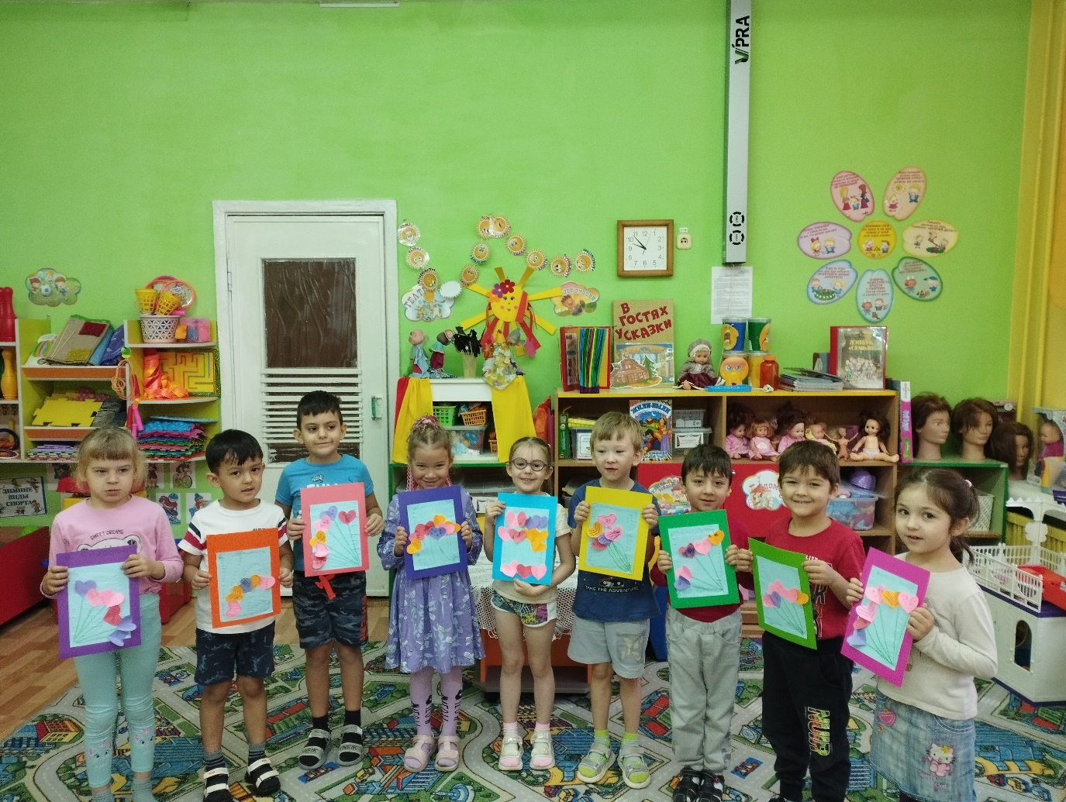

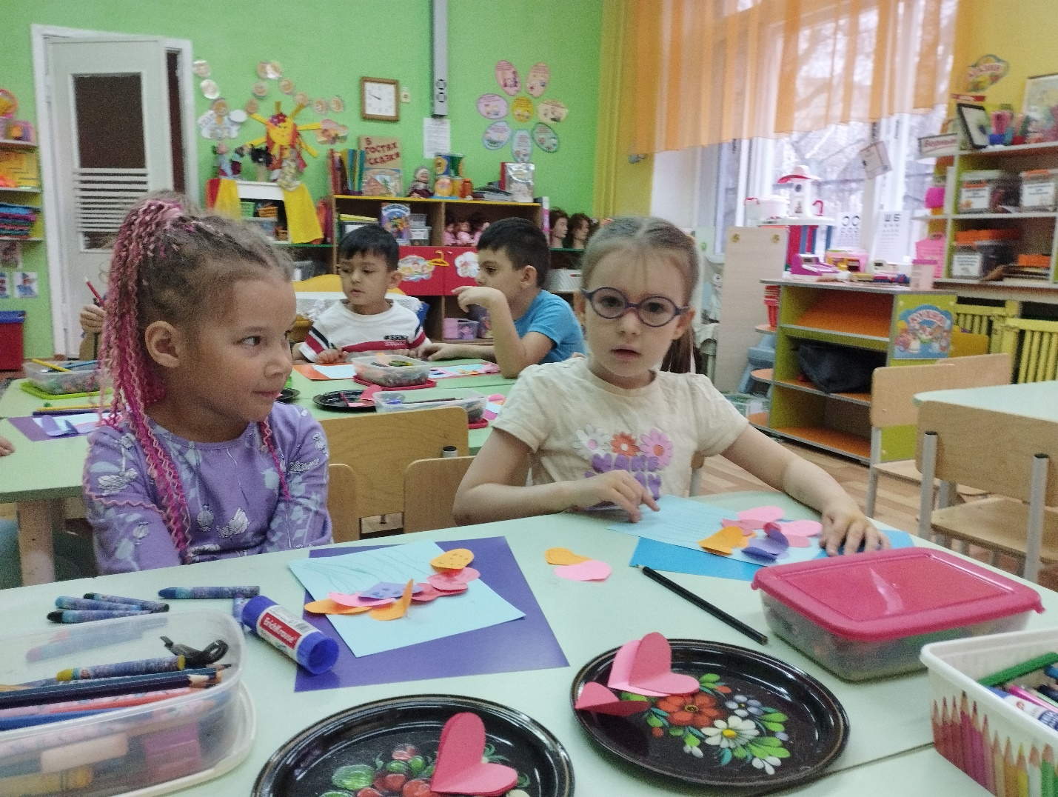

Проведение Викторины «Мама милая моя»
Этапы проекта :
1 этап. Подготовительный.
1. Подобрать методическую и художественную литературу (стихи, пословицы, иллюстрированный материал по данной теме.
2. Подобрать материалы, игрушки, атрибуты для игровой деятельности.
3. Подобрать материалы для продуктивной деятельности.
2 этап. Основной.
Работа с детьми:
Беседа с детьми «Поговорим о маме»
Сюжетно – ролевая игра «Семья (Мама и дети)»
Чтение художественной литературы: А. Барто «Разлука», «Мама поёт», Н. Саконская «Разговор о маме», В. Берестов «Праздник мам», Е. Благинина «Мамин день», Э. Успенский «Если был бы я девчонкой», Б. Емельянов «Мамины руки», К. Кубилинкас «Мама», Э. Мошковская «Я маму мою обидел, Артюхова «Трудный вечер», Демыкина Г. «Мама», Раджаб У. «Мамочка», Цыферов Г. «Как стать большим».
Объявление выставки рисунков «Мамин портрет».
Изготовление праздничных открыток для мам (аппликация, конструирование)
Работа с родителями:
Консультирование родителей по теме проекта, статьи в уголок для родителей об истории праздника;
Подбор журналов, литературы для индивидуальной работы родителям на тему «Роль матери в воспитании ребенка в семье»
Участие в викторине «Мама милая моя» посвященного Дню матери.
Помощь в оформлении стенгазеты «Мамочка и я – лучшие друзья».

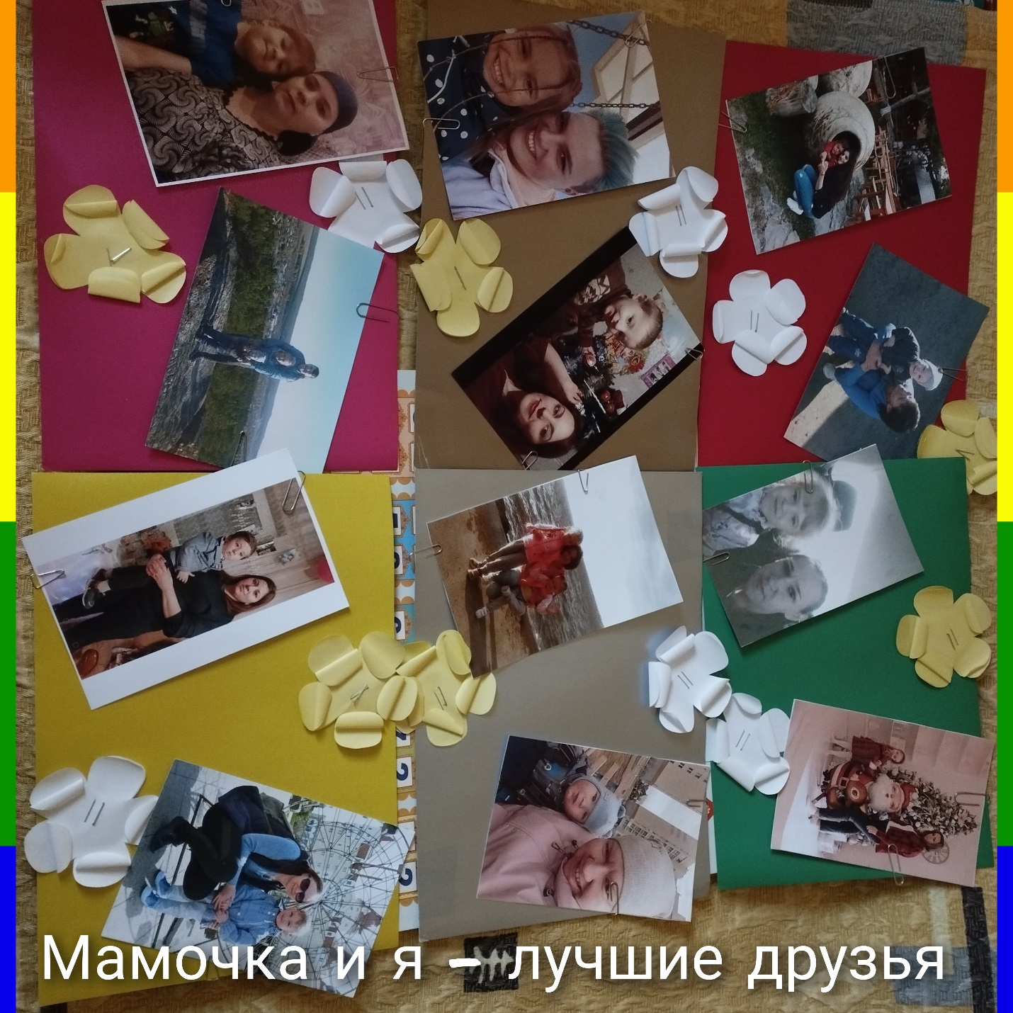

3 этап. Заключительный
Итог проекта :
Подарки мамам

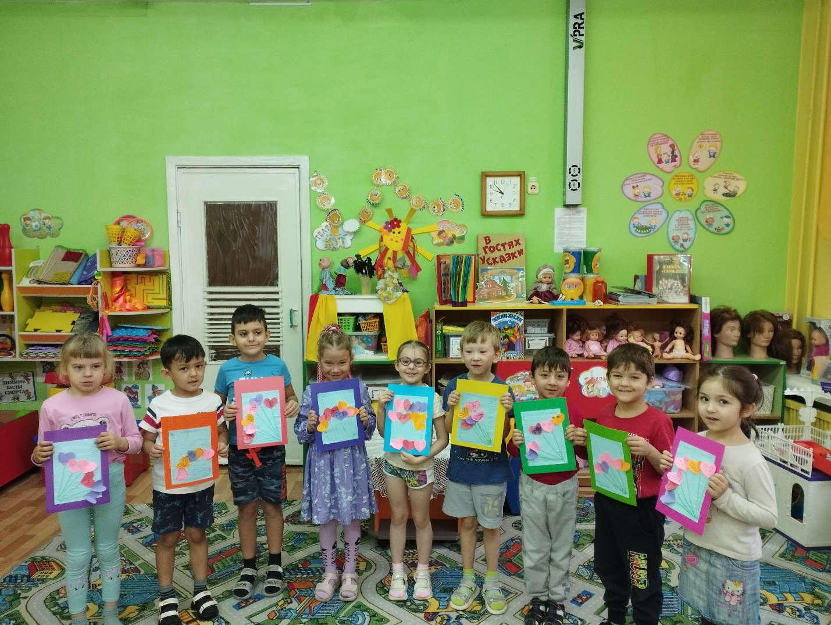

Выставка рисунков «Портрет мамы»

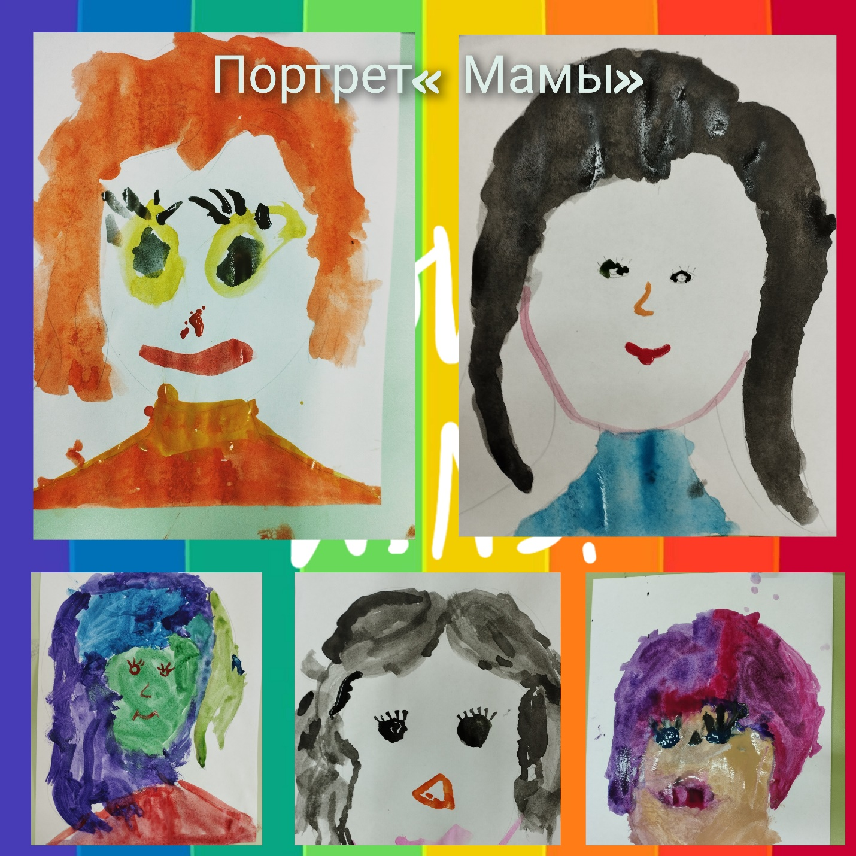

Стенгазета ко Дню матери
Викторина «Мама милая моя».
Цель: Воспитать чувство любви и уважения к своим мамам.
Задачи:
1. Дать понятие о празднике.
2. Учить детей выразительно исполнять песни, рассказывать стихи.
3. Развивать артистичность и творческие способности.
4. Способствовать созданию теплых взаимоотношений в семье.
5. Создать теплый нравственный климат между матерями и детьми и положительную эмоциональную атмосферу.
6. Воспитывать у детей доброе, внимательное, отношение к маме, стремление ей помогать, радовать ее.

Приложение№1
Викторина- конкурс для детей старшего дошкольного возраста
Цель: Воспитание уважения и заботы, желания помогать и делать приятное самому дорогому человеку на земле – маме.
Задачи:
1. Совершенствование умения понимать вопросы и давать правильные, развернутые ответы.
2. Закрепить представления о профессиях – совершенствование умения узнавать профессии по характерным действиям.
3. Расширять словарь глаголов и прилагательных, упражнять в умение подбирать слова-действия по первому слогу.
4. Совершенствование зрительного и слухового восприятия, внимания и мышления.
Дорогие ребята! А вы знаете, что
На свете добрых слов живёт немало,
Но всех добрее и важней одно
Из двух слогов простое слово: ….( «Мама».)
И нету слов нужнее, чем оно!
Кто мне ответит, что же это за слово такое важное?
Конечно, это слово мама.
Мама – это самое первое слово, которое произносит человек. И на всех языках мира оно звучит одинаково нежно, потому что МАМА это самый любимый и необходимый человек в нашей жизни, сколько бы нам не было лет.
Сегодня в честь празднования праздника «День Матери», мы проведем викторину, посвященную мамам.
Участвовать в викторине будут две команды «Непоседы» и «Почемучки». Следить за победами команд будет жюри (представление жюри).
Ну что, команды, готовы?
Сейчас, как и полагается перед началом конкурса проведем разминку. Ну и конечно проверим Вашу готовность. Я вам буду задавать вопросы, а Вы все вместе дружно мне отвечайте: Кто пришел ко мне с утра? – Ма-моч-ка!
Кто сказал: «Вставать пора!»? – Ма-моч-ка!
Кашу кто успел сварить? – Ма-моч-ка!
Чаю в чашку кто налил? – Ма-моч-ка!
Кто косички мне заплел? – Ма-моч-ка!
Целый дом один подмел? – Ма-моч-ка!
Кто меня поцеловал? – Ма-моч-ка!
Кто ребячий любит смех? – Ма-моч-ка!
Кто на свете лучше всех? – Ма-моч-ка!
Да команды готовы! Начинаем викторину!
Первый конкурс «Конкурс стихов»
Участники каждой команды рассказывают стихотворения о маме.
Стихи:
Только просыпаюсь, улыбаюсь я,
Солнышко целует ласково меня.
Я смотрю на солнце — маму вижу я,
Солнце — это мама милая моя!
Наступает вечер, скоро спать пойду,
И качает ветер раннюю звезду.
Песенку о звездах снова слышу я,
Напевает мама милая моя!
Я портрет нарисовала,
Постаралась от души.
От старания сломала
Все свои карандаши.
И коричневый, и синий,
И оранжевый сломала...
Всё равно портрет красивый -
Потому что это - мама!
Мама спит, она устала...
Но и я играть не стала!
Я волчка не завожу,
А уселась и сижу.
Не шумят мои игрушки,
Тихо в комнате пустой.
А по маминой подушке
Луч крадется золотой.
И сказала я лучу:
- Я тоже двигаться хочу!
Я бы многого хотела:
Вслух читать и мяч катать,
Я бы песенку пропела,
Я б могла похохотать,
Да мало ль я чего хочу!
Но мама спит, и я молчу.
Луч метнулся по стене,
А потом скользнул ко мне.
- Ничего, - шепнул он будто, -
Посидим и в тишине!
На улице в толпе заблудилась маленькая девочка. Бегает, кричит, ищет свою маму. Народ спрашивает у неё: «Какая же твоя мама?» А девочка сквозь слезы говорит: «Разве Вы не знаете? Моя мама та, что лучше всех».
Итак, следующий конкурс «Какая мама?»
Мама – слово дорогое,
Мама – слово золотое
Каждой команде нужно назвать как можно больше слов, чтоб рассказать о том какие Ваши мамы. То есть нужно ответить на вопрос «Какая мама?»
Команды отвечают по очереди, по одному слову.
Каждое утро мамы провожают своих деток в детский сад, в школу, а сами уходят на работу у каждой мамы есть любимая профессия. Ребята старшей группы покажут нам сценку « Мамы разные важны, мамы всякие нужны.»
А наши команды ждет конкурс «Мамина профессия».
Я рассказываю, чем мама занимается, а вам нужно подсказать словечко – мамину профессию.
Тёплые вещи быстро и тихо
Шьёт для детишек мама-портниха.
Доит корову с утра спозаранку
В чистом загоне мама-доярка.
Зубки больные без всяких уколов
Вылечит мама – врач-стоматолог.
В детском саду очень много занятий.
Мама там няня и воспитатель.
В школе не меньше занятий. Смотрите:
Ставит оценки мама-учитель.
Пишет в газеты статьи и записки
Мама-писатель и журналистка.
Вкусной колбаски достала с витрины
Мама, она – продавец магазина.
Плюшки и булочки кушать спешите!
Их испекла нам мама-кондитер.
Из самолёта прыгает с риском
Смелая мама-парашютистка.
А мы продолжаем.
Мама приходит с работы,
Мама снимает боты,
Мама проходит в дом,
Мама глядит кругом:
- Был на квартиру налёт?
- Нет
- К нам приходил бегемот?
- Нет.
- Может быть дом не наш?
- Наш
- Может не наш этаж?
- Наш,
Просто приходил Сережка,
Поиграли мы немножко.
Мамин труд я берегу,
Помогаю, чем могу.
Мы начинаем следующий конкурс «Мамины помощники»
Вам нужно как можно быстрее собрать весь мусор(на полу рассыпан мусор: кубики и мячики).
Следующий конкурс называется «Мамины дела».
Командам нужно сказать, что мама делает, закончив слово. Например: я начинаю и говорю ва-, а вы заканчиваете и говорите - рит и получится слово варит. Попробуем: жа – рит, - леет; шу – тит, лю – бит, ла – скает, , во – дит, ра – ботает,- сказывает, чи – тает.
Сколько дел у наших любимых мам, но они всегда найдут время, чтобы почитать своим деткам книжку или посмотреть вместе любимый мультфильм.
И наш следующий Конкурс «Сказочные мамы»
Перед вами карточки с изображением сказочных, мультипликационных героев и их мам. Сейчас я буду рассказывать о мамах, а вам нужно будет узнать маму или деток и поставить соответствующую цифру в то окошечко, где они изображены:
1. Эта мама отправила свою дочку к бабушке через дремучий лес.
2. Эта мама из города в деревню сама пришла на лыжах, чтобы вместе со своей семьей встретить новый год и спела веселую песню «Кабы не было зимы…»
3. Эта мама среди льдин поет для своего сына колыбельную, которую знают все мамы нашей страны.
4. А эта многодетная мама постоянно ловит своих веселых и очень подвижных детей.
5. А эта мама потерялась, но ее сынок он плыл на льдине по морям, искал он маму тут и там, потому что точно знает: «Что так не бывает на свете, чтоб были потеряны дети…»
6. А этой многодетной маме пришлось прыгать через костер, чтобы спасти своих деток.
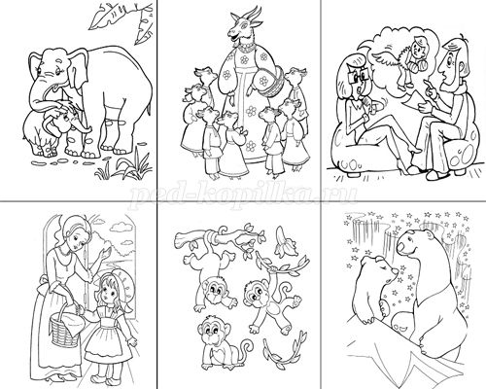
Однажды мальчик нарисовал маму. Ей так понравился рисунок, что она попросила нарисовать ещё один.
Но рисунки получились разные(командам раздаются карточки).

Подводим итоги, вручаем грамоты, призы.

